Huid bouw functie huidflora

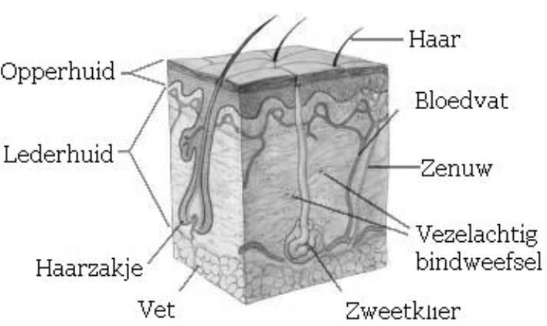
Figuur: opbouw van de huid

Bouw van de huid

De huid bestaat uit de volgende lagen[1]:

- Opperhuid (epidermis)

De opperhuid is de buitenste laag van de huid. Deze bestaat uit cellen die zich van onderaf naar boven steeds vernieuwen (celdeling).

De opperhuid bevat geen bloedvaten en zenuwen en bestaat uit twee lagen: de hoornlaag en de kiemlaag. Deze laag zorgt voor de stevigheid.

- Lederhuid (dermis)

De lederhuid bestaat uit talgklieren, haren, zweetklieren, zenuwuiteinden, haarzakjes, bloedvaten en bindweefselcellen.

De bloedvaten zijn voor de voedsel- en zuurstofvoorziening, lymfevaten zorgen voor afvoer van afvalstoffen en zenuwen zorgen voor tastgevoel, pijngeleiding en temperatuurgevoel.

- Het onderhuids bindweefsel (subcutis), onder de lederhuid, verbindt de huid met de onderliggende weefsels. Ze bevat onder andere vetweefsel en bloedvaten.

Functie van de huid

De huid is het grootste orgaan van het menselijk lichaam.

De huid heeft de volgende functies:
- bedekking en bescherming van het lichaam;
- instant houden van een constante lichaamstemperatuur; het onderhuids bindweefsel dient als eneregieopslag en als isolatie, zodat het lichaam de warmte goed kan vasthouden.
- tegengaan van het verlies van lichaamsvocht;
- het voelt warmte, koude, druk etc.;
- vorming van vitamine D.

Huidflora, micro-organismen

Op de huid zitten onschadelijke bacteriën; de huidflora. De normale bacteriële huidflora bestaat voornamelijk uit commensalen, vriendelijke bacteriën die in symbiose met de eigenaar van de huid leven. De huidflora vormt met de huid een natuurlijke barrière tegen schadelijke bacteriën.

In de aanwezige micro-organismen is een grove scheiding aan te brengen namelijk:
- blijvende flora (residente micro-organismen)

en
- tijdelijke flora (transiënte mico-organismen).

Blijvende flora in diepere huidlagen

Tot de blijvende of residente flora worden de micro-organismen gerekend die aanwezig zijn in de diepere huidlagen. Deze micro-organismen zijn bijna niet te verwijderen. Over het algemeen zijn deze micro-organismen weinig ziekteverwekkend (pathogeen).

Tijdelijke flora

Tot de tijdelijke of transiënte flora worden de micro-organismen gerekend die op de huid zitten en die daar gekomen zijn door contact met andere mensen of met voorwerpen en dergelijke. Deze micro-organismen worden tijdelijk genoemd omdat ze door het reinigen van handen met water en zeep gemakkelijk zijn te verwijderen. De tijdelijke flora is vaak wel ziekteverwekkend (pathogeen).

De meeste micro-organismen worden via de handen overgedragen. Daarom is de belangrijkste maatregel ter voorkoming van infecties het reinigen van de handen.

Na de verwijdering van de tijdelijke flora blijft de flora in de diepere lagen over. Alleen in speciale situatie, zoals bij operaties of andere ingrepen (invasieve ingrepen) moet ook deze flora worden onderdrukt.

Wond

Bij de verbreking van de normale samenhang van de huid spreken we van een wond.

Injecteren

De functie van de huid wordt ook gebruikt voor injecties, zoals
- intracutane injecties, toedienen van medicijnen via de bovenste huidlaag (lederhuid);
- subcutane, toedienen van medicijnen via het onderhuidse bindweefsel.

Verouderde huid

Wanneer een mens ouder wordt verandert de huid. Verouderde huid is dun, kwetsbaar, slap (verlies van elasticiteit) en droog. De huidlagen worden dunner en de vetlagen en elastische vezels verminderen. De doorbloeding wordt geringer en het aantal zweetklieren wordt kleiner, waardoor de zuurstofvoorziening en opname voedingstoffen achteruitgaat. De huid beschadigt gemakkelijker en herstelt minder snel.

Bronnen
- Kirchmann, L. L., & Geskes, G. G. (2003). Anatomie en fysiologie van de mens. Elsevier gezondheidszorg.
- Huidinfo. Veroudering van de huid. www.huidinfo.nl. (geraadpleegd november 2011).

[1] Filmpje Hoe is de huid opgbouwd?:(externe link): website www.gezondheidsplein.nl (externe link).

